关于拟“关闭退出一批”危化品仓储、经营企业名单的公示
根据威海市化工专项行动办《关于确认危化品仓储 经营企业“关闭退出一批”名单的通知》要求，市化工专项行动办依据评级结果及整改情况，确定了拟“关闭退出一批”危化品仓储、经营企业名单。为广泛接受社会监督，现将名单予以公示，公示期为5个工作日，自2019年9月18日至2019年9月24日。公示期间如对名单有异议，请于2019年9月24日前通过电话反馈至市化工专项行动办。
联系电话：0631-7567378
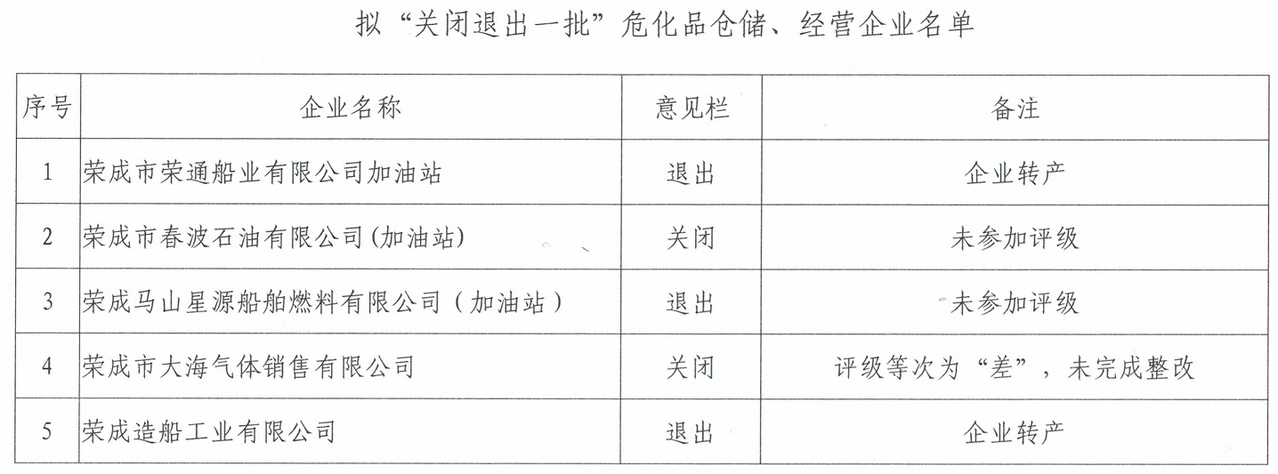
荣成市化工专项行动办公室
2019年9月18日

